DOĞRU MASKE KULLANIMI
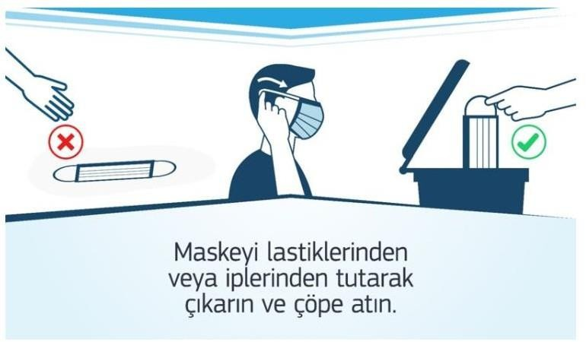
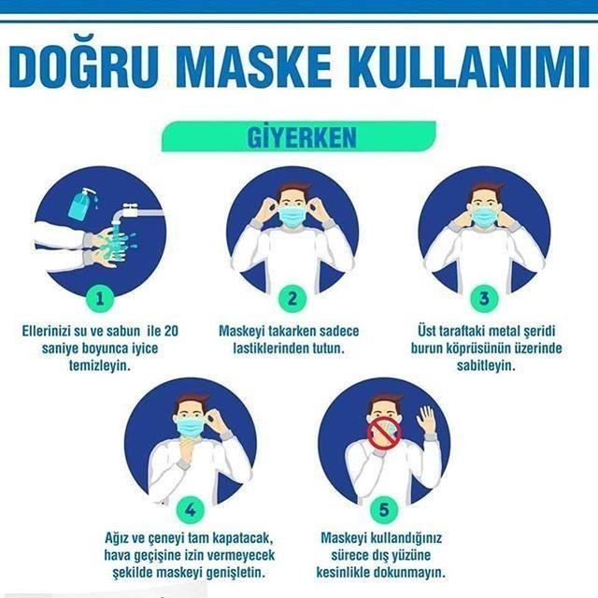
TAKARKEN
ÇIKARIRKEN

Soner ÇEKİ
Okul Müdürü

